【国内店舗数 最多更新中！※】バンダイ公式の「ガシャポン®」大型専門店が登場
『ガシャポンバンダイオフィシャルショップ』未来屋書店守山店
2024年2月22日(木)オープン！
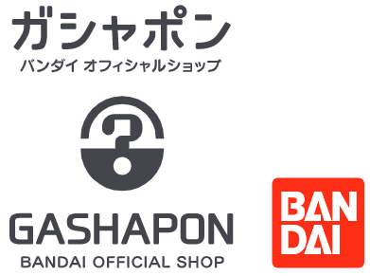
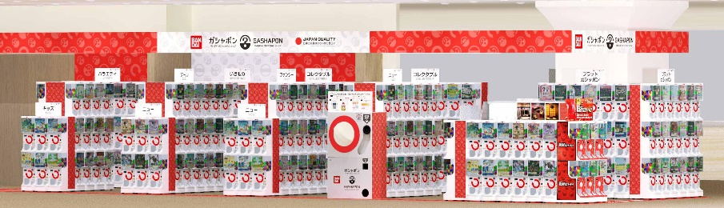

イオングループの株式会社未来屋書店（本社：千葉県美浜区、代表取締役社長：松田裕史 以下、未来屋書店）は、2024年2月22日(木) 愛知県名古屋市イオン守山店2階、未来屋書店守山店内に「ガシャポンバンダイオフィシャルショップ」未来屋書店守山店をオープンいたします。
近年カプセルトイ業界では、大型のカプセルトイ専門店が増加し、身近なエンターテインメントとして多くのお客さまに楽しまれています。当社は株式会社バンダイナムコアミューズメントとの新たな取り組みとして2022年12月にはじめて「ガシャポンバンダイオフィシャルショップ」を未来屋書店内に導入し、今回27店舗目となります。当ショップではバンダイの新商品を全て取りそろえ、ここでしか味わえない「ガシャポン体験」を提供することで、「ガシャポン」の新たな魅力を発信していきます。
また書店ならではのガシャポン体験をお届けするべく、随時お客さまへキャンペーン情報の発信等を行ってまいります。さらにガシャポン売り場、本売り場それぞれで相互総客を目的とした売り場イメージの統一や各種告知も実施していく予定です。
※国内最多店舗数：2024年2月14日現在バンダイナムコアミューズメント調べ

▼『ガシャポンバンダイオフィシャルショップ』の魅力
1：バンダイのカプセルトイ新商品をすべて取りそろえている！
2：オンライン店で購入した商品を店舗にて受け取ることができる！
3：オフィシャルショップならではの「ガシャポン体験」ができる！
※オンライン店で購入した商品の店舗受け取りは、現在準備中です。あらかじめご了承ください。

施設概要
施設名称 | ガシャポンバンダイオフィシャルショップ未来屋書店守山店
所在地 | 愛知県名古屋市守山区笹ヶ根3丁目1228番地 イオン守山店 2F
営業時間 | 9:00～21:00
施設面積 | 47.7㎡（約14.4坪） | 設置面数 | 300面
公式サイト | https://bandainamco-am.co.jp/others/gashapon-bandai-officialshop/store/m_moriyama/
1：バンダイのカプセルトイ新商品をすべて取りそろえている！
バンダイのカプセルトイ新商品をすべて取りそろえ、豊富な商品ラインアップを展開。また『ガシャポンバンダイオフィシャルショップ』公式WEBサイトから商品の販売状況をリアルタイムで検索することができます。
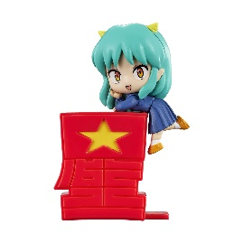 | 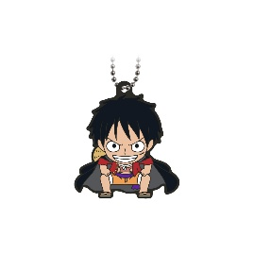 | 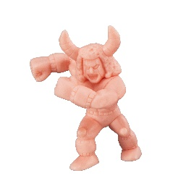
うる星やつら  あつめてロゴフィギュアコレクション | ワンピース カプセルラバーマスコット  ～ワノ国これにて終幕～ | キン肉マン キンケシ22
『うる星やつら』に登場するキャラクターとロゴがセットになったかわいいフィギュアシリーズです。集めるとタイトルのロゴが完成！  価格：500円/1回(全6種)  ©高橋留美子・小学館／アニメ「うる星やつら」製作委員会 | ONE PIECE(ワンピース)『ワノ国編』で活躍したキャラクターたちのラバーマスコットです。麦わらの一味は討ち入り衣装でラインアップ、全種本商品限定のオリジナルイラストです。  価格：300円/1回(全16種)  ©尾田栄一郎／集英社・フジテレビ・東映アニメーション | キンケシシリーズ第22弾！本弾も各シリーズから人気超人を厳選しました。「バッファローマン」はカラーリングver.をラインアップ！  価格：200円/1回(全13種)  ©ゆでたまご・東映アニメーション

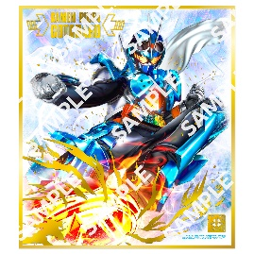 | 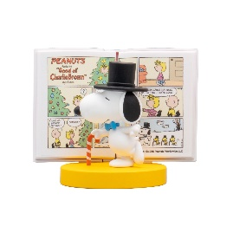 | 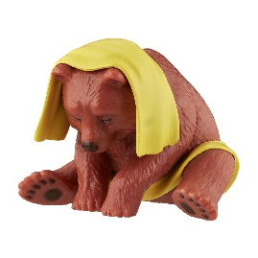
【ジャンボカードダス/フラットガシャポン】  仮面ライダー色紙ART GPエディション | PEANUTS カプセルストーリーフィギュア | どうぶつサウナセット2
食玩シリーズ『仮面ライダー色紙ART』がガシャポン特製仕様にて登場！全種メタリック加工を施した豪華仕様！さらにレアにはエンボスや箔押しを使用した色紙を収録！  価格：400円/1回(全11種)  ©2023 石森プロ・テレビ朝日・ADK EM・東映 ©2022 石森プロ・テレビ朝日・ADK EM・東映  ©石森プロ・東映 ©「仮面ライダーBLACK SUN」PROJECT ©石森プロ・東映 | キャラクターが本の中から飛び出してきたようなフィギュアシリーズから、PEANUTSの仲間たちが登場！  価格：500円/1回(全4種)  © 2024 Peanuts Worldwide LLC | どうぶつサウナ専用のミニチュアの第2弾が登場！  たくさん集めて、自分だけのサウナ室を作ろう！  価格：300円/1回(全7種)  ©BANDAI

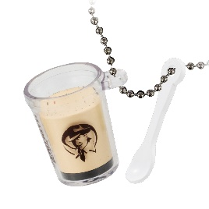 | 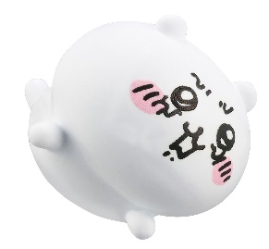 | 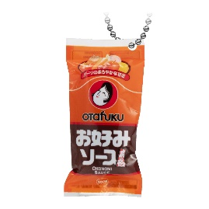
マーロウプリン ミニチュアチャーム | びっくらたまご ちいかわ  ～ふろふちころりん～ | オタフクソース ミニチュアチャーム
マーロウプリンの定番プリンやパーティープリンがミニチュアサイズでガシャポンに登場！  価格：300円/1回(全5種)  ©MARLOWE AII Rights Reserved. | おふろのフチでころんと転んで、ふちころりん♪ならべてかわいい、ちいかわたちのマスコットです。  価格：500円/1回(全5種)  ©ナガノ／ちいかわ制作委員会 | オタフクのマークでおなじみ「お好みソース」などの商品がかわいいミニチュアチャームになって登場！  価格：300円/1回(全6種)  © OTAFUKU SAUCE CO.,LTD.

2：オンライン店で購入した商品を店舗にて受け取ることができる！
欲しい商品を確実に手に入れたいお客さまや、すぐに店舗へ足を運ぶことが難しいお客さまのために、バンダイナムコアミューズメントが運営する公式通販サイト「ガシャポンバンダイオフィシャルショップオンライン店」にて購入された商品を、店内のカウンターで受け取ることができます。
※店舗受け取りサービスは、後日開始予定です。

3：オフィシャルショップならではの「ガシャポン体験」ができる！
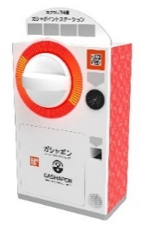
「ガシャっと回してポンと出る」がブランド名の由来となっている「ガシャポン」の醍醐味である“ハンドル操作”が体感できる空カプセル回収ボックス「ガシャポイントステーション」(右記イメージ図)や、注目商品を展示するショーケースなどお客さまが楽しめる仕掛けを用意しています。そのほか、購入キャンペーンやお客さま参加型イベントの実施など、バンダイナムコグループならではのエンターテインメントあふれるサービスを提供します。

『ガシャポンバンダイオフィシャルショップ』未来屋書店守山店 オープン記念キャンペーン開催！
2月22日(木)～2月24日(土)開催！「X（旧ツイッター）フォロー」＆「空カプセル3個回収キャンペーン」
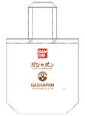
▲オリジナルエコバッグ
▼X（旧ツイッター）フォローキャンペーン
店頭にてX（旧ツイッター）アカウント「ガシャポンバンダイオフィシャルショップ
未来屋書店守山店」（ @GBO_m_moriyama ）をフォローした画面をスタッフへ提示すると
「オリジナルエコバッグ」プレゼント！

▼空カプセル3個回収キャンペーン
ナムコアプリと連動して空カプセル3個を「ガシャポイントステーション」へ入れると
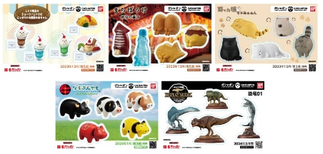
「オリジナルステッカー」をプレゼント！
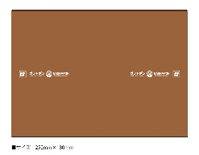
▲オリジナルブックカバー
さらに！ガシャポンバンダイオフィシャルショップでしか
入手できないコミック本サイズの「オリジナルブックカバー」が
その場で当たるキャンペーンを実施！
各日20名さまに当たります。
▲オリジナルステッカー(全5種)

↓ナムコアプリのダウンロードはこちら
https://bandainamco-am.co.jp/others/gashapon-bandai-officialshop/app/

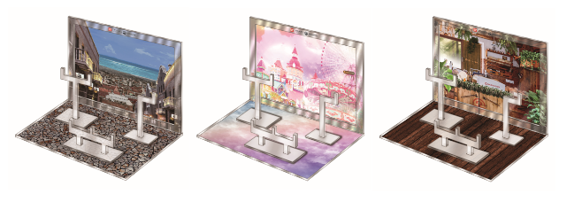
▲おうちでガシャ撮り(全1種)
※付属背景(全3種)

■「ガシャポンバンダイオフィシャルショップ未来屋書店守山店」
【住所】 愛知県名古屋市守山区笹ヶ根3丁目1228番地 イオン守山店 2F
【電話番号】 052-739-0109
【営業時間】 9:00～21:00
詳しくは公式HPをご覧ください。
https://bandainamco-am.co.jp/others/gashapon-bandai-officialshop/store/m_moriyama/

■会社概要
【社名】 株式会社未来屋書店
【本社】 千葉県千葉市美浜区中瀬1-5-1イオンタワー9F
【電話番号】 043-298-1021（代表）
【設立】 1985年12月24日
【資本金】 1億円（イオン（株）100％出資）
【代表取締役社長】 松田 裕史（まつだ ゆうじ）
【事業内容】 書籍・雑誌の販売／文具・雑貨の販売／コワーキングスペースの運営

■本件に関するお問い合わせ先
株式会社 未来屋書店
千葉県千葉市美浜区中瀬1-5-1イオンタワー9F
e-mail : Press@miraiyashoten.co.jp
公式ホームページ : https://www.miraiyashoten.co.jp

